三次市生活用水施設整備補助金交付要綱

平成30年３月30日告示第59号

（趣旨）

第１条　市は，生活環境基盤の改善及び定住化の促進を図るため，日常生活に必要な生活用水（炊事，風呂，洗面，洗濯，便所等において使用する水で，水道法（昭和32年法律第177号）第４条第２項の規定に適合しないものも含む。以下「生活用水」という。）の確保を目的とした施設を整備する者に対し，予算の範囲内において三次市生活用水施設整備補助金（以下「補助金」という。）を交付するものとし，その交付に関しては，三次市補助金等交付規則（平成16年三次市規則第65号）に規定するもののほか，この告示に定めるところによる。

（補助対象区域）

第２条　第４条で規定する補助金の補助対象区域は，広島県水道広域連合企業団水道事業等の設置等に関する条例（令和５年広島県水道広域連合企業団条例第１号）別表第１に定める三次市水道事業の項給水区域の欄に掲げる給水区域以外の区域とする。ただし，給水区域内であっても，給水の供用開始が１年以内に見込まれない区域で，給水供用開始後速やかに三次市水道事業に加入することを約する場合には，補助対象区域とすることができるものとする。

（補助対象の要件）

第３条　補助金を受けようとする者（以下「申請者」という。）は，次の要件を具備していなければならない。

⑴　補助対象施設で生活用水の供給を受ける住居に住所を有する者（補助対象施設で生活用水の供給を受ける住居に住所を有することが確実な者を含む。）

⑵　生活用水を確保しようとする者

⑶　この告示による補助金又は廃止前の三次市飲用水施設補助金交付要綱（平成18年三次市告示第79号）による補助金の交付を過去５年以内に受けたことがない者（生計を一にする者を含む。）。ただし，過去５年以内に交付決定を受けた場合であっても，次のいずれにも該当する場合は，この限りでない。

ア　別事業要件　既に補助金の交付を受けた施設と異なる種類の施設に係る申請又は次条に定める補助金の種類が異なる申請の場合。ただし，既に補助金の交付を受けた施設の修繕や改良を含めない。

イ　能力評価要件　水量がおおむね半減し，新たな事業により改善が見込まれる場合等であって，既に補助金の交付を受けた事業では目的が果たせない場合

⑷　市税及び市公共料金を完納している者（生計を一にする者を含む。）

⑸　受益者人数が100人を超えていないこと。

⑹　１日最大給水量が20立方メートルを超えてはならない。

２　前項各号に掲げる要件を具備している場合であっても，営利目的，事業所，店舗，地域の集会所，共同住宅，貸家等の建築に伴う新設工事若しくは開発行為又はこれらに準じる行為に伴うものについては，補助の対象としない。

（補助金の種類）

第４条　補助金は，用途に応じ次の各号に掲げる３種類とする。

⑴　補助金Ａ　１戸から３戸までで申請することができ，補助対象となる経費（以下「補助対象経費Ａ」という。）が，補助対象施設を整備するために直接必要な経費（宅外部分）のみとする補助金

⑵　補助金Ｂ　１戸から10戸までで申請することができ，補助対象となる経費（以下「補助対象経費Ｂ」という。）が，補助対象施設を整備するために直接必要な経費（宅外部分）のみとする補助金

⑶　補助金Ｃ　４戸から10戸までで申請することができ，補助対象となる経費（以下「補助対象経費Ｃ」という。）が，補助対象施設を整備するために直接必要な経費（宅外部分）のみとする補助金

２　補助金Ｂ及び補助金Ｃの申請戸数が10戸を超える場合は，市と協議の上，適切と認められる場合のみ申請することができる。ただし，地縁団体として申請する団体に限る。

（補助対象経費，限度額及び補助率）

第５条　各補助金の補助対象経費及び限度額は，次のとおりとする。

⑴　補助対象経費Ａ　補助対象施設につき100万円を限度とする。ただし，２戸以上は，１戸につき50万円を限度額に加算する。

⑵　補助対象経費Ｂ　１戸につき70万円を限度とする。

⑶　補助対象経費Ｃ　補助対象施設につき300万円を限度とする。ただし，５戸以上は，別表のとおり１戸当たりの配管延長により補助対象経費を加算する。

⑷　第３条第３号に規定する要件に該当する場合の限度額は，前３号に掲げる補助金の限度額の半額を上限とする。

２　各補助金の補助率は，次のとおりとする。

⑴　補助金Ａの補助率は，補助対象経費Ａの２分の１とする。

⑵　補助金Ｂの補助率は，補助対象経費Ｂの２分の１とする。

⑶　補助金Ｃの補助率は，補助対象経費Ｃの２分の１とする。

（補助対象施設等）

第６条　補助金Ａの補助対象は，次の各号に掲げる施設等の新設であって，当該補助対象施設を利用する者１人につき１日当たり300リットル以上の水量が安定的に確保できる施設とする。ただし，設備機器等や消耗品の交換は補助の対象としない。

⑴　水源施設

⑵　配管設備

⑶　貯水設備

⑷　前３号に伴う経費

⑸　水質確認に伴う経費

第７条　補助金Ｂの補助対象は，次の各号に掲げる施設等の新設とし，水質検査において基準が満たされない場合のみ対象とする。ただし，浄水器等の設備機器や消耗品の交換は補助の対象としない。

⑴　水質改善器具及び水質改善設備

⑵　前号に伴う経費

⑶　水質確認に伴う経費

第８条　補助金Ｃの補助対象は，次の各号に掲げる施設等の新設であって，当該補助対象施設を利用する者１人につき１日当たり300リットル以上の水量が安定的に確保できる施設（以下「補助対象施設Ｃ」という。）とする。ただし，設備機器等や消耗品の交換は補助の対象としない。

⑴　水源施設

⑵　配管設備

⑶　貯水設備

⑷　前３号に伴う経費

⑸　水質確認に伴う経費

（市代行事務）

第９条　補助対象施設Ｃの測量設計業務は市が代行することができるものとし，市が代行する場合の測量設計業務の費用は市の負担とする。ただし，代行する業務の経費は，市長が必要と認めるものに限る。

２　第４条第２項の規定により10戸を超えて補助金Ｃの交付を受けようとする者のうち，新たな水源を確保しようとする場合は，市長が特に必要と認める場合に限り，その設備事業を市が代行することができるものとし，市が代行する場合の水源にかかる設備費及び工事費用は市の負担とする。ただし，代行する設備事業の経費は，市長が必要と認めるものに限る。

３　前２項の業務及び事業の実施後において，何らかの事由により申請を取り下げる場合は，業務及び事業に要した経費の全てを申請者が負担するものとする。ただし，市長が特に認める場合は，この限りでない。

４　第２項で市が代行した水源設備については，事業完了後30日以内に市から申請者に移譲するものとする。この場合において，申請者が移譲を拒む場合は，代行した費用を申請者が全額負担するものとする。

（補助金の交付申請）

第10条　申請者は，三次市生活用水施設補助金交付申請書（様式第１号）に，次に掲げる書類を添えて，市長に提出しなければならない。

⑴　事業実施位置図

⑵　受益者一覧表兼市税等納付状況閲覧承諾書（様式第２号）

⑶　補助対象経費の見積書（補助金Ｃの測量設計を市に委託した場合は除く。）

⑷　水道加入誓約書（様式第３号）（第２条第１項ただし書に該当する場合）

⑸　申請時の水質検査結果（補助金Ｂ）

⑹　申請設備等計画概要書（様式第４号）

⑺　住所変更確約書（様式第５号）（補助金申請時に補助対象施設で生活用水の供給を受ける住宅に住所を有していない場合）

⑻　前各号に掲げるもののほか，市長が必要と認めるもの

２　補助金Ｃによる申請の場合，申請内容の施工及び補助金交付は，原則申請年度の次年度に行うものとする。

（補助金の交付決定等）

第11条　市長は，前条の申請書を受理したときは，審査を行い適当と認めたときは，三次市生活用水施設整備補助金交付決定通知書（様式第６号）により申請者に通知するものとする。

（申請の変更等）

第12条　申請者が，次に掲げる事項に該当する場合は，直ちに三次市生活用水施設整備補助金事業計画変更承認申請書（様式第７号）を提出し，市長の承認を受けなければならない。

⑴　補助金申請額の増額

⑵　申請の取下げ

⑶　事業が期間内に完了しない場合

⑷　前３号に掲げるもののほか，重要な変更事項

２　市長は，前項の申請書により補助金交付決定額に変更が生じた場合は，三次市生活用水施設補助金変更交付決定通知書（様式第８号）により申請者に通知するものとする。

（補助金の交付等）

第13条　申請者は，事業が完了したときは，完了通知書（様式第９号）に次の各号に掲げる書類を添付して市長に提出しなければならない。

⑴　事業費明細書

⑵　設備詳細図

⑶　工事写真（完了前に行う市立会の検査写真を含む。）

⑷　対象設備設置後の水質試験結果報告書（補助金Ｂに限る。）

⑸　水量試験結果報告書（写真及び計算方法を含む。）

⑹　工事契約書及び領収書

２　市長は，第１項に規定する完了通知書が提出されたときは，内部審査のうえ，補助金の額を確定し，三次市生活用水施設整備補助金交付確定通知書（様式第10号）により資格者に通知するものとする。

３　市長は，補助金の額の確定後，三次市生活用水施設整備補助金交付請求書（様式第11号）による資格者からの請求に基づき補助金を交付するものとする。

（決定の取消し）

第14条　市長は，申請者又は申請者であった者が，次の各号のいずれかに該当すると認めるときは，補助金交付決定の全部又は一部を取り消すことができる。

⑴　この告示に違反したとき。

⑵　補助施設の整備方法が妥当性を欠くと認めるとき。

⑶　補助金を他の用途に使用したとき。

⑷　前3号に掲げるもののほか，市長が補助を不適当と認めたとき。

（補助金の返還）

第15条　市長は，前条の規定に基づき補助金の取消しを行った場合において，既に補助金が交付されているときは，資格者又は資格者であった者に対し，期限を定めてその返還を命ずるものとする。

（指揮監督及び検査）

第16条　市長は，事業の実施に関して必要な報告を求め，若しくは指示を行い，又は職員に随時必要な検査をさせることができるものとする。

（その他）

第17条　この告示に定めるもののほか，この告示の施行に関し必要な事項は，別に定める。

附　則

（施行期日）

１　この告示は，平成30年４月１日から施行する。

（三次市飲用水施設補助金交付要綱の廃止）

２　三次市飲用水施設補助金交付要綱（平成18年三次市告示第79号）は，廃止する。

（経過措置）

３　この告示の施行の日の前日までに，廃止前の三次市飲用水施設補助金交付要綱の規定によりなされた処分，手続その他の行為は，この告示の相当規定によりなされたものとみなす。

（次年度に係る効力）

４　第10条第２項の規定中次年度に係る部分については，当該年度に係る予算措置が認められた場合に限り，その効力を有するものとする。

（令和５年度の特例）

５　次項による告示の失効後においても，令和５年度に行われた補助金Ｃの申請であって第10条第２項の規定により次年度に行うものとされた申請内容の施工及び補助金交付については，なお従前の例による。

（この告示の失効）

６　この告示は，令和９年３月31日限り，その効力を失う。

附　則（令和３年３月31日告示第58号）

この告示は，令和３年４月１日から施行する。

附　則（令和５年３月７日告示第41号）

この告示は，令和５年４月１日から施行する。

附　則（令和５年11月９日告示第249号）

（施行期日）

１　この告示は，令和５年11月９日から施行する。

（経過措置）

２　この告示の施行の日の前日までに，改正前の三次市生活用水施設整備補助金交付要綱の規定によりなされた処分，手続その他の行為は，改正後の三次市生活用水施設整備補助金交付要綱の相当規定によりなされたものとみなす。

　　　附　則（令和６年3月29日告示第95号）

　この告示は，令和６年４月１日から施行する。ただし，附則第６項の改正規定は，令和６年３月３０日から施行する。

別表（第５条関係）

補助金Ｃ　５戸目以降の対象経費加算額表

|  |  |  |
| --- | --- | --- |
| １戸当たりの配管延長 | 加算される経費額 | 備考 |
| 100ｍ未満 | 70万円 | 水源施設内及び貯水施設内の配管は含まない。 |
| 100ｍ以上120ｍ未満 | 84万円 |
| 120ｍ以上140ｍ未満 | 98万円 |
| 140ｍ以上160ｍ未満 | 112万円 |
| 160ｍ以上180ｍ未満 | 126万円 |
| 180ｍ以上 | 140万円 |

様式第２号（第10条関係）

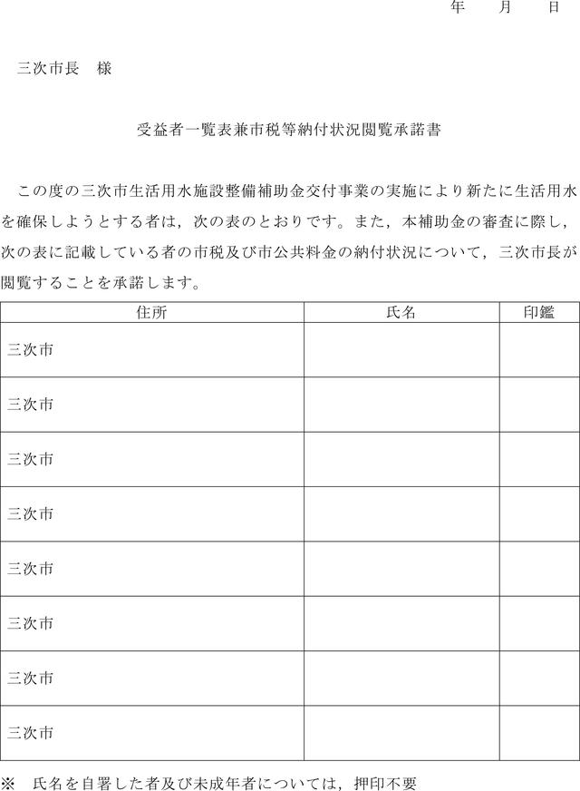

様式第３号（第10条関係）

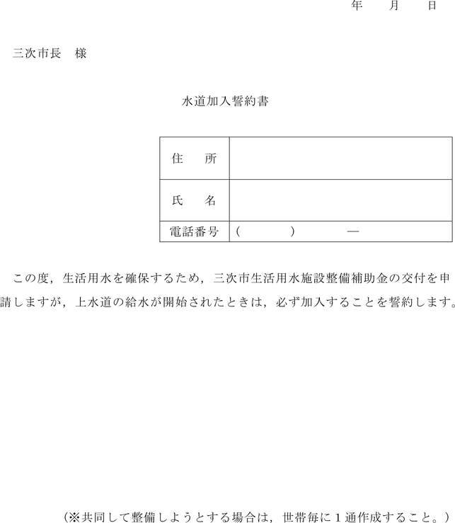

様式第４号（第10条関係）

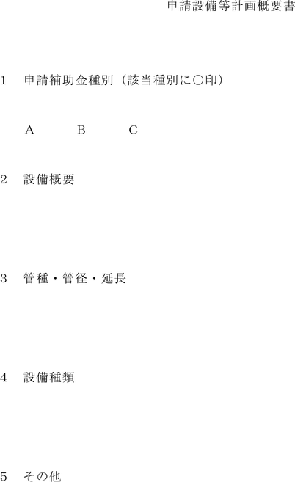

様式第５号（第10条関係）

